Кристаллохимические подходы к поиску и анализу катодных материалов для натрий-ионных аккумуляторов
Федотов Станислав Сергеевич
Аспирант 2 г.о.
Московский государственный университет имени М.В. Ломоносова,
химический факультет, Москва, Россия
E–mail: fedotov.msu@gmail.com
Необходимым условием возникновения ионной проводимости в неорганическом соединении является наличие в кристаллической структуре протяженной сети пустот и каналов. Обладая достоверной информацией о кристаллической структуре и используя метод построения полиэдров Вороного-Дирихле [1], реализованный в программе TOPOS PRO, можно получить набор элементарных пустот и каналов, отсеивание которых согласно ряду кристаллохимических критериев приведет к построению путей диффузии выбранного подвижного иона (Li⁺, Na⁺ и др.).
Другой подход, метод валентных усилий связи (ВУС, bond valence sum, BVS), исторически применялся в качестве простого инструмента для подтверждения надежности решения или уточнения кристаллических структур неорганических соединений [2]. Компьютерное исполнение данного метода (программа 3DBVSMAPPER) предоставило новые возможности, в частности, для анализа диффузии и прямой визуализации путей миграции ионов [3,4].
Цель данной работы – поиск новых катодных материалов для натрий-ионных аккумуляторов (НИА) с применением кристаллохимических подходов.
В ходе работы предложен алгоритм отбора потенциальных катодных материалов для НИА на основе метода Вороного-Дирихле (TOPOS PRO). Проанализировано более 12 тысяч натрий-содержащих соединений из базы данных кристаллических структур неорганических соединений (ISCD-2014). Для полученных 315 соединений, удовлетворяющих критериям катодного материала [5], определены размерность и топология путей диффузии. Для наиболее перспективных соединений построены и проанализированы карты распределения значений ВУС. Показана взаимосвязь величин ВУС с топологией каркаса структуры, параметрами элементарной ячейки и электрохимическими свойствами соответствующих катодных материалов. Предложены новые катодные материалы для НИА с привлекательными диффузионными характеристиками.
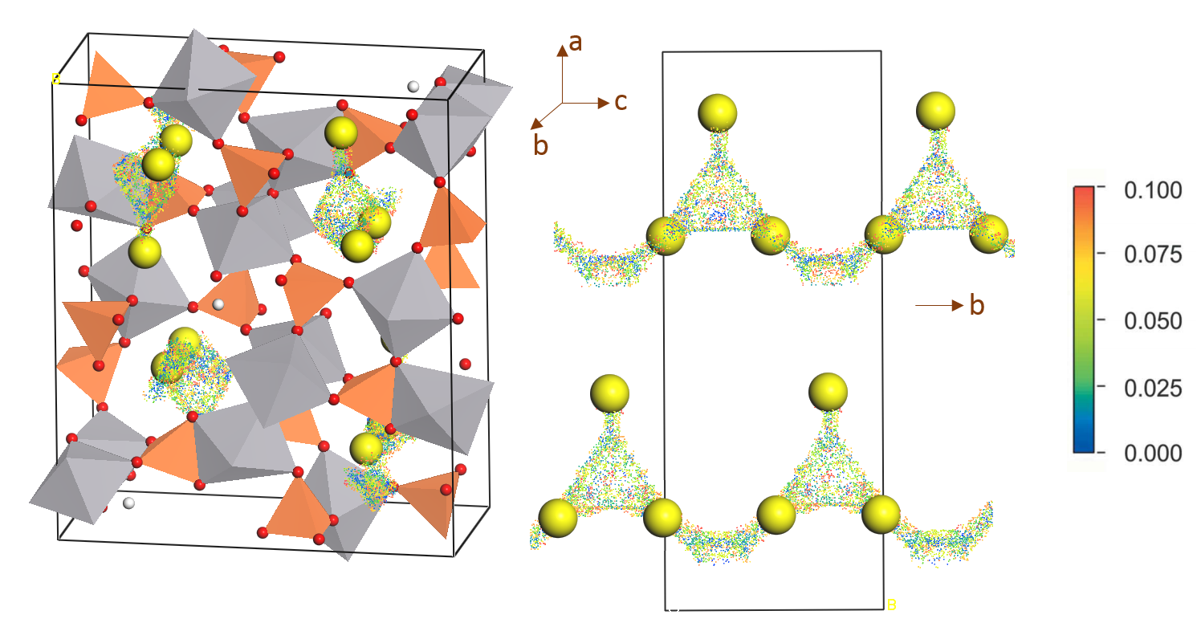
Рис. 1. Визуализация путей диффузии ионов Na⁺ в Na_{2.54}V₄(P₄O₁₇)OH.
Работа выполнена при поддержке РФФИ (грант 13-03-00495a)
[1] Blatov V.A. Cryst. Rev. 10, (2004), 249-318.
[2] Brown, I. D. Chem. Reviews 109 (2009) 6858–6919.
[3] Sale, M., Avdeev, M. J. Appl. Cryst. 45 (2012) 1054–1056.
[4] Antipov, E.V., Khasanova N.R., Fedotov S.S. IUCrJ 2 (2015) 85–94.
[5] Goodenough, J. B., Kim, Y., Chem. Mater., 22 (2010) 587–603.

